Event-Triggered Hierarchical Reinforcement Learning for Mapless Navigation in Unknown Dynamic Environments

Abstract
未知动态环境下的移动机器人无图导航是实现机器人自主部署与实时安全运动的关键问题。然而，由于局部感知受限、动态障碍物行为不确定以及环境结构未知，现有方法通常难以同时兼顾长程目标推进、局部避障与动态风险响应，容易出现决策耦合、无效重规划或高风险子目标探索等问题。因此，本文提出一种事件触发分层强化学习框架。该框架由高层子目标规划器和低层目标条件连续控制器组成：高层在局部风险升高、子目标完成、执行超时或导航进展停滞时触发重规划，并从局部 LiDAR 几何生成的候选子目标集中，通过效率和安全双头价值评估选择子目标；低层在当前子目标约束下采用卷积神经网络（Convolutional Neural Network, CNN）增强的双延迟深度确定性策略梯度（Twin Delayed Deep Deterministic Policy Gradient, TD3）方法优化连续控制策略，输出线速度和角速度命令实现局部跟踪与避障。为降低连续子目标空间中的无效探索，本文结合可通行扇区和全局目标方向构造有限候选集合，并在高层评分中同时考虑推进收益、安全代价与子目标连续性。实验结果表明，本文方法在两个未见地图和高动态障碍密度中的对比测试中均保持了最高的任务完成能力，并同时维持了较低的碰撞水平。

关键词：移动机器人导航 动态环境无图导航 分层强化学习 事件触发子目标规划

Introduction
近年来，随着自主移动机器人在医院、仓储物流、交通枢纽、公共服务空间等场景中的持续部署，机器人导航任务正从静态地图上的路径搜索问题，逐渐转向面向复杂动态环境的实时决策与安全控制问题[1这类应用中，机器人不仅需要到达给定目标，还必须在局部感知受限、环境状态部分可观测、动态障碍物行为难以准确预测以及控制频率受限的条件下，持续保持安全、稳定和高效的运动[2]。
传统导航框架通常采用“感知—建图—全局规划—局部控制”的模块化结构，依靠显式环境建模、人工设计的代价函数以及局部重规划机制完成路径生成与避障控制。Fox等人（2002）[2]提出的DWA从速度空间搜索满足动力学约束的局部控制指令；Van den Berg等人提出的RVO（2008）[3]和ORCA（2011）[4]通过互惠避障思想处理多智能体运动冲突；Helbing等人（1995）[5]提出社会力模型，该模型从行人交互动力学角度描述人群运动规律。然而，当场景中存在密集动态障碍、局部拓扑复杂变化以及持续的交互扰动时，这类方法往往需要频繁重规划和精细参数调节，其性能容易受限于模型精度、预测误差及局部最优问题。
深度强化学习(DRL)方法通过与环境交互学习从传感输入到控制输出的闭环策略，为动态环境下的无图导航提供了新的技术路径。近年来，基于LiDAR、深度图像或视觉信息的DRL方法能够在一定程度上摆脱对精确地图和显式规则的依赖，并在动态障碍规避、局部决策自适应及端到端策略学习方面表现出较强潜力。Liu等人（2024）[6]将LiDAR感知、Soft Actor-Critic(SAC)、专家轨迹和Recurrent Neural Network(RNN)结合，以提高动态环境中的训练安全性和避障能力。与此同时，一些研究进一步引入记忆结构、注意力机制、奖励塑形与路径级动作建模，以增强策略对复杂交互和部分可观测环境的适应能力。Samsani等人(2023)[7]提出记忆增强的拥挤环境导航方法，通过Gated Recurrent Unit(GRU)存储人群相对依赖关系并建模人机交互，以提升拥挤场景中的无碰撞导航能力；Li等人(2023)[8] 面向杂乱环境中的交互式视觉导航任务，引入Transformer memory利用历史交互信息建模时空依赖，以缓解决策过程中的部分可观测性与环境非平稳性；Sun等人(2024)[9]进一步在Actor-Critic框架中引入注意力和价值分类，以提升动态场景下的碰撞规避稳定性。然而端到端单层 DRL 在长距离动态导航任务中仍面临明显挑战：策略需要同时承担长程目标推进、局部避障和风险响应等多重职责，容易导致训练困难和决策耦合；奖励设计、训练分布和场景复杂度变化也会显著影响其稳定性与泛化表现。Cheng等人(2024)[10]和Xue等人(2024)[11]均从crowd-aware navigation角度强调了安全、效率、舒适性和动态交互之间的多目标权衡，但这些问题在无图长程导航中仍未充分解决。
为缓解上述问题，分层强化学习逐渐被引入机器人导航。分层框架通常通过高层意图决策与低层运动执行的分工组织导航过程，并由高层子目标或技能选择引导低层连续控制，从而实现任务分解与决策抽象（Sutton等人,1999）[12]。对于移动机器人导航，分层结构有助于提升长程导航任务中的学习效率、局部脱困能力与行为组织性。Gao等人(2025)[13]采用拥堵估计辅助安全无图导航，Jing等人(2024)[14]采用两阶段强化学习处理长距离室内密集人群导航。然而，现有分层方法中，高层子目标的更新时机往往依赖固定频率或简单终止条件，难以根据局部风险和导航进展自适应调整；同时，连续子目标空间中存在大量几何上不可行或风险较高的候选动作，可能增加高层探索难度并降低决策可执行性。
事件触发机制为解决上述问题提供了可行思路。与固定周期重规划不同，事件触发方法根据系统状态或环境风险变化决定是否更新策略或重规划，从而在降低冗余计算的同时增强对关键风险事件的响应能力。Sun等人(2023)[15]提出事件触发可重构Deep Deterministic Policy Gradient (DDPG)，用于改善未知动态环境中的训练效率和运动规划性能；Chen等人(2023)[16]在UAV未知环境导航中提出事件触发分层规划器，仅在障碍物进入感知范围时激活高层避障策略。这些工作表明，事件触发更新机制可以与分层决策结构结合用于未知环境导航任务。但在地面移动机器人无图长距离导航中，仍需要进一步解决三个问题：如何同时利用风险升高和进展停滞触发高层更新；如何从局部LiDAR几何中生成可执行子目标；以及如何在高层子目标评估中显式区分效率收益和安全代价。
因此，本文提出一种面向未知动态环境无图导航的事件触发分层强化学习框架。该框架将导航任务组织为由高层子目标规划和低层目标条件连续控制构成的分层决策过程。高层规划器基于局部 LiDAR 几何生成候选子目标，并仅在风险感知或进展停滞等事件发生时触发重规划；低层控制器则根据当前子目标输出连续速度命令，实现短时域跟踪与局部避障。本文还设计了效率和安全双头价值评估网络，分别刻画候选子目标的长程推进收益和安全代价，并通过融合决策准则完成高层子目标选择。
本文的主要贡献如下：
（1）提出了一种融合风险感知与停滞检测的事件触发式分层导航框架，使高层子目标更新由环境状态驱动，缓解了固定频率重规划在动态环境中的响应滞后和冗余更新问题。
（2）设计了一种基于局部 LiDAR 几何信息的候选子目标生成机制，将连续高层动作空间约束为与当前可通行结构一致的有限候选集合，以提高高层决策的可执行性并降低无效探索。
（3）构建了一种效率和安全的双头价值评估结构，将候选子目标的推进收益与安全代价显式分离，并通过融合评分准则实现动态环境下更稳定的子目标选择。

Related Work
未知动态环境下的无图导航需在局部观测中协调目标推进、风险响应与避障控制。围绕这一问题，本节依次梳理传统规划、深度强化学习导航和分层强化学习导航，说明方法从显式建模到闭环策略学习，再到时间抽象与子目标决策的演进关系。

2.1 传统规划方法
经典导航系统多采用“全局路径 + 局部避障/轨迹生成”的模块化架构。全局层通常基于图搜索、采样规划或优化规划生成参考路径。Hart等人（1968）[17]提出的A* 搜索算法能够在离散图结构上实现启发式路径搜索；Kavraki等人（1996）[18]提出的概率路图方法（Probabilistic Roadmap, PRM）通过在构型空间中采样并构建连通图来描述可达区域；LaValle（1998）[19]提出快速扩展随机树（Rapidly-exploring Random Tree, RRT），用于高维连续空间中的可行路径搜索，Karaman与Frazzoli（2011）[20]进一步提出 RRT*，提升了采样规划在渐近最优性方面的理论性质。局部层则将全局路径转化为满足机器人运动学约束的可执行轨迹与控制序列。Fox等人（1997）提出动态窗口法（Dynamic Window Approach, DWA），通过在速度空间中采样可行控制指令实现实时避障；Rösmann等人（2012）[21]提出的时间弹性带方法（Timed Elastic Band, TEB）则通过联合优化轨迹拓扑和时间参数，提高局部轨迹在动态约束下的可执行性。针对高维约束与碰撞约束下的轨迹生成问题，Schulman 等人（2014）[22]提出TrajOpt方法，利用序列凸优化与连续时间碰撞检测实现从初始轨迹到可行轨迹的高效修正。面向动态障碍和人群交互场景，传统方法进一步引入风险建模与多智能体避障机制。Montero等人（2024）[23]通过动态警戒区与短距离目标改善拥挤环境中的安全性和通行效率，说明传统几何规则仍可为风险感知和局部目标设计提供启发。此外部分研究尝试将学习机制嵌入规划过程，例如Veerapaneni等人（2023）[24]学习局部启发以减少节点展开，Li等人（2024）[25]提出的EARN将边缘协同计算纳入规划决策以适配资源约束，Zhao等人（2024）[26]在图规划中引入E(2)等变结构以提升表征共享与泛化。
此类方法的建图、规划与控制流程相对清晰，且各功能模块便于独立设计和调试，但对环境表征与代价建模依赖较强；在密集动态交互、感知不确定或长程任务中，频繁重规划与参数敏感性带来的计算负担与局部最优风险仍较突出，从而推动了策略学习方法在导航闭环中的进一步引入。

2.2 基于深度强化学习的导航方法
深度强化学习方法通常将移动机器人导航表述为序列决策过程，使机器人在连续观测环境、执行动作并获得反馈的过程中优化策略，进而形成从传感输入到运动控制输出的闭环映射。相较于依赖完整地图、显式障碍物模型和人工代价函数的传统规划方法，DRL 方法能够直接利用二维/三维 LiDAR、深度图、视觉信息、目标相对位姿及历史动作等输入，输出线速度、角速度或局部运动指令，从而在未知环境、动态避障和人群交互场景中获得更强的适应性。Le等人（2024）[28]面向拥挤环境中的移动机器人DRL导航系统梳理了DQN、DDPG、PPO、SAC、TD3以及注意力和图网络等方法，并指出安全性、样本效率、泛化能力和真实部署仍是主要挑战。在基于 LiDAR 的无图导航任务中，机器人通常以局部激光扫描、目标相对距离和方位角作为状态输入，并通过连续控制策略完成避障与目标到达。Zhu等人（2024）[29]利用连续归一化 LiDAR 扫描学习动态环境导航策略，并结合历史 LiDAR 观测增强对动态障碍物的表征；Cai等人（2023）[30]则通过采样规划引导奖励和时序逻辑任务规范缓解稀疏奖励条件下的低效探索。为缓解仅依赖瞬时观测导致的决策不稳定，Yang等人（2023）[31]提出带 Spiking-GRU 记忆的多critic DDPG框架，Gao等人（2024）[32]在层级无图导航中结合衰减记忆新颖性奖励与 LSTM 结构增强长期记忆和推理能力。这些工作表明，历史信息和交互建模对于部分可观测动态环境中的稳定决策具有重要作用。除直接输出底层速度动作外，部分研究尝试提升策略输出的抽象层级或增强风险评估能力。Yu等人（2024）[33]提出PathRL，将强化学习输出从速度控制扩展为路径生成，以更好地对齐碰撞规避、几何约束与轨迹平滑。Zhou等人（2023）[34]通过安全critic和冲突规避梯度分离目标到达与碰撞规避子任务；Cai等人（2025）[35]以多个相互独立的奖励分别建模目标推进和碰撞规避，降低加权组合奖励可能造成的行为偏差；Zhu等人（2023）[36]在行人场景中引入 Dreamer 式运动规划器，以增强动态交互下的预测与决策能力。Sun等人（2023）[16]进一步提出RS-DDPG，通过事件触发与网络结构调整降低冗余更新并改善收敛过程，说明状态变化驱动的更新机制能够提升 DRL 运动规划的适应性。
但单层策略在长距离动态导航中仍存在结构性局限。同一策略需要同时处理目标推进、局部避障、风险响应和动作平滑，容易导致奖励设计复杂、训练不稳定和动作振荡；当动态障碍物密度增加或环境拓扑复杂时，单步速度控制也难以维持长距离任务中的一致推进。因此，导航决策需要进一步引入时间抽象和任务分解机制，将长程意图生成与局部连续控制分离。

2.3 基于分层强化学习的导航方法
分层强化学习以时间抽象将导航划分为高层子目标或技能选择与低层连续控制执行。Sutton等人（1999）提出的Options框架为基于时间抽象的强化学习提供了形式化基础，使高层策略能够在半马尔可夫决策过程中选择持续若干低层时间步的选项或子任务；Nachum等人（2018）[28]提出的HIRO方法则通过目标条件低层策略与高层离策略校正提升两层结构的可训练性与数据效率。近期研究表明，分层结构和子目标机制能够缓解单层策略在长程任务中的短视问题。Jing等人（2024）采用两阶段强化学习框架，将长距离室内密集人群导航分解为阶段性决策与局部执行，以改善复杂结构环境中的脱困能力。Gao等人（2025）利用拥堵估计辅助子目标更新，以服务复杂人群环境下的安全无图导航。为避免无效重规划并约束高层更新频率，事件触发机制进一步被引入分层导航框架。Chen等人（2023）提出事件触发分层规划器，将事件触发与分层规划结合，在未知环境自主导航中仅当风险事件出现时激活高层决策，由高层避障模块产生中间目标，低层控制器负责目标跟踪。Chen与Xue（2025）[29]在无人机导航中采用事件触发分层深度强化学习，以降低冗余计算并保持对障碍物出现的响应能力。分层框架在长程决策与局部可行控制解耦方面具备潜力，但层级接口（子目标空间与终止条件）、跨层信用分配与训练流程复杂度仍对复用性与可部署性形成约束，尤其在密集动态与长程任务中需要同时处理安全约束、在线适应与计算预算之间的结构性矛盾。
然而，现有分层导航方法在动态长程任务中仍面临若干问题。高层策略若采用固定周期或简单终止条件进行更新，可能在局部风险快速变化时响应滞后，也可能在环境相对稳定时产生冗余重规划；在拥挤或复杂拓扑环境中，机器人仍可能出现局部停滞、绕行效率下降或策略振荡等现象。此外，许多方法依赖单一奖励或价值信号协调目标推进与安全避障，难以在高动态障碍密度下保持稳定的安全效率权衡。针对这些问题，本文构建融合几何约束与风险感知机制的事件触发分层决策框架，通过自适应重规划、LiDAR候选子目标生成和双头价值评估，以提高动态环境下长程无图导航的稳定性与安全性。

Methods

3.1 问题定义
本文研究未知动态环境下差速移动机器人的无图导航问题。机器人在未获得全局环境地图和动态障碍物未来运动状态的条件下，仅依赖局部LiDAR扫描、机器人自身状态以及目标位置，生成连续速度控制命令，使其在动态障碍物干扰下安全、高效地到达给定目标。
在低层控制时刻 $t$ ，机器人位姿记为 $\left(x_{t},y_{t},ψ_{t}\right)$ ，其中 $\left(x_{t},y_{t}\right)$ 为平面位置，$ψ_{t}$ 为航向角。控制动作为：
$$a_{t}^{L}={\left[v_{t},ω_{t}\right]}^{⊤}$$
其中 $v_{t}$ 和 $ω_{t}$ 分别表示线速度与角速度。机器人运动学模型为
$$x_{t+1}=x_{t}+v_{t}\cos{ψ_{t}}Δt,y_{t+1}=y_{t}+v_{t}\sin{ψ_{t}}Δt,ψ_{t+1}=ψ_{t}+ω_{t}Δt,$$
其中 $Δt$ 为控制周期。
由于环境未知且动态障碍物状态不可完全观测，该导航任务可视为部分可观测序列决策问题。机器人在时刻 $t$ 的观测为：
$$o_{t}=\left[l_{t},d_{t}^{g},\cos{ϕ_{t}^{g}},\sin{ϕ_{t}^{g}}\right]$$
其中 $l_{t}∈R^{N_{l}}$ 表示原始LiDAR扫描，$d_{t}^{g}$ 表示机器人到全局目标的距离，$ϕ_{t}^{g}$ 表示全局目标在机器人坐标系下的相对方位角。当机器人到达全局目标、发生碰撞或回合步数超过上限时，当前导航回合终止。
由于单层强化学习策略需要同时处理长程目标推进、局部避障和动态风险响应，容易造成决策耦合和训练困难，本文将原始部分可观测导航任务重构为事件触发分层强化学习问题。高层策略在较稀疏的规划时间尺度上选择局部子目标，低层策略在稠密控制时间尺度上根据当前子目标输出连续速度命令。
形式上，高层过程建模为半马尔可夫决策过程（SMDP）：
$$M_{H}=\left(S^{H},A^{H},P^{H},R^{H},C^{H},γ^{H}\right)$$
其中 $S^{H}$ 表示高层状态空间，$A^{H}$ 表示高层子目标动作空间，$P^{H}$ 表示由一个子目标执行区间诱导的状态转移，$R^{H}$ 和 $C^{H}$ 分别表示该高层决策周期内聚合得到的效率回报与安全代价，$γ^{H}$ 表示高层折扣因子。高层采用SMDP建模的原因是一个子目标会在可变数量的低层控制步内持续有效。
低层过程建模为马尔可夫决策过程（MDP）：
$$M_{L}=\left(S^{L},A^{L},P^{L},R^{L},γ^{L}\right)$$
其中 $S^{L}$ 表示低层状态空间，$A^{L}$ 表示连续速度动作空间，$P^{L}$ 表示低层状态转移，$R^{L}$ 表示低层奖励，$γ^{L}$ 表示低层折扣因子。低层策略的任务是在当前子目标约束下完成短时域跟踪和局部避障。

3.2 框架概述
在上述问题定义与分层建模基础上，本文提出的事件触发分层强化学习框架如图1所示。该框架由事件触发模块、高层子目标规划器、低层目标条件控制器和动态环境交互过程组成。输入信息包括机器人位姿、LiDAR 扫描和全局目标位置。事件触发模块持续监测局部风险、子目标完成情况、导航进展和子目标持续时间；当触发条件满足时，高层规划器根据当前 LiDAR 几何结构生成候选子目标，并通过效率和安全双头价值网络选择新的子目标；低层控制器则在每个控制时刻接收当前子目标，输出连续速度命令 $\left[v,ω\right]$ ，驱动机器人在动态环境中运动。
在图1所示的数据流中，高层和低层通过两类信号耦合。第一类是自上而下的任务引导，即高层将选中的局部子目标 $g_{k}$ 发送给低层，使低层策略在局部避障的同时保持长程目标方向。第二类是自下而上的区间反馈，即低层在执行子目标期间产生的进展、安全和终止信息被聚合为区间级回报与安全代价，用于高层价值学习。该结构使高层专注于何时更新子目标以及选择哪个子目标，低层专注于如何安全地执行当前子目标，从而缓解了长程导航意图与短时避障反应之间的耦合。
设 $τ_{k}$ 表示第 $k$ 次高层决策发生时对应的低层时间索引，则区间 $\left[τ_{k},τ_{k+1}\right)$定义为第 $k$ 个子目标执行周期，即一个高层决策周期，其持续时间为
$$T_{k}=τ_{k+1}-τ_{k}$$
其中 $T_{k}$ 表示第 $k$ 个高层子目标被低层执行的控制步数。与固定频率分层方法不同，本文中的 $T_{k}$ 由事件触发条件自适应决定。
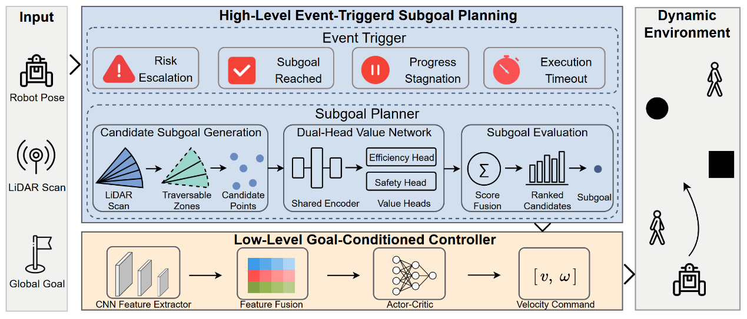
图1 事件触发分层强化学习导航框架总体架构

3.3 高层事件触发式子目标规划器

3.3.1 高层状态与动作表示
在每个事件边界 $τ_{k}$ ，高层状态由当前归一化 LiDAR 扫描和全局目标相对几何构成：
$$s_{k}^{H}=\left[{\overline{l}}_{τ_{k}},{\overline{d}}_{τ_{k}}^{g},\cos{ϕ_{τ_{k}}^{g}},\sin{ϕ_{τ_{k}}^{g}}\right]∈R^{N_{l}+3},$$
其中 ${\overline{l}}_{τ_{k}}$ 表示归一化后的 LiDAR 扫描，${\overline{d}}_{τ_{k}}^{g}$ 为归一化后的目标距离，$ϕ_{τ_{k}}^{g}$ 表示目标相对方位角。
高层动作定义为机器人坐标系下的局部子目标：
$$g_{k}={\left[r_{k},θ_{k}\right]}^{⊤}∈A_{H},$$
其中 $r_{k}$ 为子目标距离，$θ_{k}$ 为子目标相对方位角。
为避免在连续子目标空间中生成大量几何上不可行的候选，我们不直接在整个连续空间中搜索。相反，高层规划器首先根据当前 LiDAR 几何构造有限候选集合 $\mathcal{G}_k$，然后通过高层评分函数选择活动子目标。$\mathcal{G}_k$ 的构造过程详见 Section~\ref{subsec2:geometry-aware candidate subgoal generation}，评分函数与最终选择规则见 Section~\ref{subsec2:dual-head value evaluation and high-level learning}。

3.3.2 基于LiDAR的风险估计与事件触发
图2展示了本文的事件触发重规划机制。与固定周期更新不同，高层规划器并不在每个控制时刻都重新选择子目标，而是在当前子目标不再适合继续执行时才触发重规划。这样可以在稳定阶段减少冗余决策，在风险快速升高或进展受阻时及时调整导航意图。
为描述局部风险，本文从LiDAR扫描中提取最近障碍物距离和低分位距离统计量：
$$d_{min,t}=\min_{i}{l_{t}^{i}},d_{p,t}={\text{Q}}_{p}\left(l_{t}\right)$$
其中$d_{min,t}$ 表示最近障碍物距离，$l_{t}^{i}$ 表示第 $i$ 束LiDAR的测距值，$d_{p,t}$ 表示低分位距离统计量，${\text{Q}}_{p}\left(·\right)$ 表示低分位距离统计量，用于反映局部拥挤程度并降低单个异常测距值的影响。
基于安全距离 $d_{\text{safe}}$ ，定义归一化风险指标：
$$ρ_{t}=min\left\{1，α_{r}\frac{{[d_{\text{safe}}-d_{min,t}]}_{+}}{d_{\text{safe}}}+\left(1-α_{r}\right)\frac{{[d_{\text{safe}}-d_{p,t}]}_{+}}{d_{\text{safe}}}\right\}$$
其中，${\left[x\right]}_{+}=max\left(x,0\right)$, $ρ_{t}∈[0,1]$ 表示时刻 $t$ 的局部风险水平，$α_{r}∈\left[0,1\right]$用于平衡最近障碍物风险和局部拥挤风险。当障碍物接近或者局部净空整体下降时，$ρ_{t}$ 增大。
本文设置四类高层重规划事件：
- 风险触发：当 $E_{t}^{risk}=I\left(ρ_{t}≥δ_{risk}\right)$ 成立时，立刻触发高层重规划。其中 $I$(·) 为指示函数，$δ_{risk}$ 为风险触发阈值。
- 子目标完成触发：$E_{t}^{sg}=I\left(d_{t}^{sg}≤ε_{sg}\right)$ ，其中 $d_{t}^{sg}$ 为机器人到当前子目标的距离，$ε_{sg}$ 表示子目标到达阈值。
- 时间上界触发：$E_{t}^{time}=I\left(t-τ_{k}≥T_{max}\right)$，其中 $T_{max}$ 表示同一子目标允许持续执行的最大控制步数。该条件用于避免机器人长期受单一子目标约束而无法及时调整。
- 进展停滞触发：首先定义当前子目标区间内的最佳目标距离为 $d_{\text{best}\text{,t}}^{g}=\min_{τ_{k}≤i≤t}{d_{i}^{g}}$，其中 $d_{\text{best}\text{,t}}^{g}$ 表示从 $τ_{k}$ 到 $t$ 期间机器人到全局目标距离的最小值。若在给定时间窗口内目标距离改善不足，则认为导航进展停滞：$E_{t}^{stag}=I\left(t-τ_{k}≥T_{stag}∧d_{τ_{k}}^{g}-d_{\text{best}\text{,t}}^{g}＜ε_{\text{abs}}+ε_{\text{rel}}d_{τ_{k}}^{g}\right)$。其中 $T_{stag}$ 表示停滞检测窗口，$ε_{\text{abs}}$ 和$ε_{\text{rel}}$ 分别表示绝对改善阈值和相对改善阈值。该条件用于识别机器人在局部障碍物、人群干扰或不合理子目标约束下无法有效接近全局目标的情况。
综合上述事件，最终重规划规则为
$$E_{t}=I\left[E_{t}^{risk}∨（t-τ_{k}≥T_{min}∧(E_{t}^{sg}∨E_{t}^{time}∨E_{t}^{stag})）\right]$$
其中 $E_{t}=1$ 表示触发高层重规划，$T_{min}$ 表示最小规划间隔，用于抑制非紧急情况下的频繁子目标切换。同时为了保证动态障碍物快速接近时高层能够及时响应，风险触发被单独保留。
如图2所示，在稳定执行阶段，当前子目标可持续多个低层控制步；当动态障碍物进入局部感知范围或局部净空恶化时，风险指标逐渐升高；当风险触发、子目标完成、时间上界到达或进展停滞发生时，当前子目标区间终止并生成新的子目标。因此，不同子目标区间具有可变持续时间，这体现了本文高层规划的事件驱动特征，而非固定周期更新。该机制使规划器能够在危险上升时迅速响应，同时在执行稳定阶段避免不必要的高层更新。
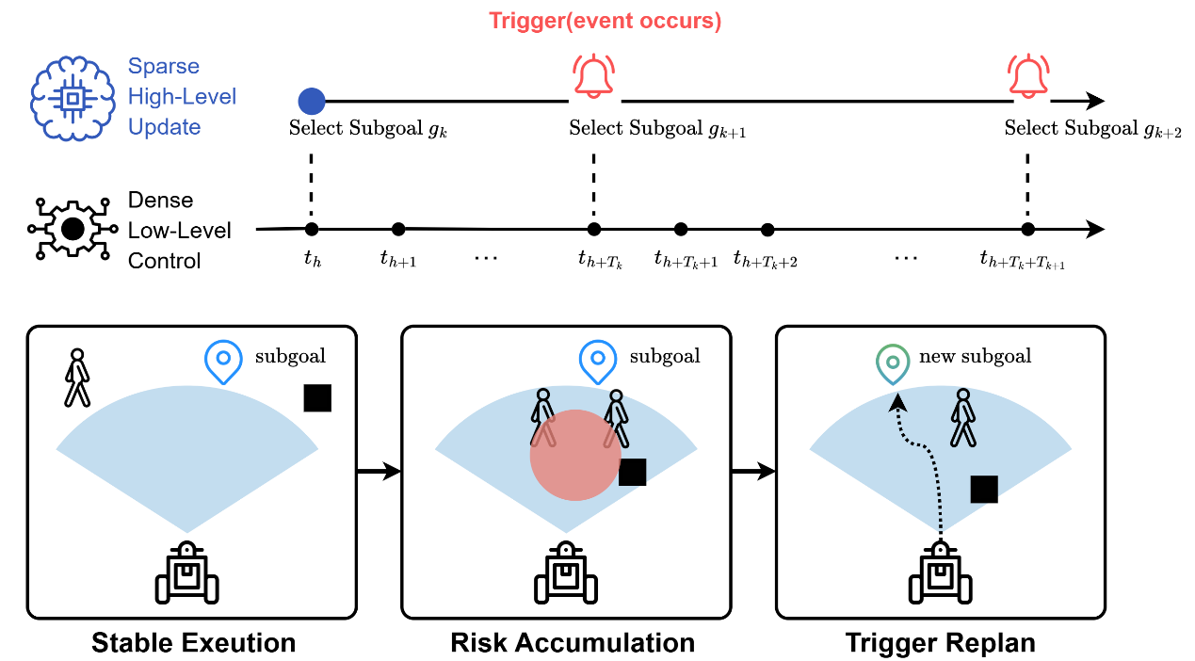
图2 事件触发重规划机制示意图

3.3.3 几何感知的候选子目标生成
在事件触发机制决定需要重规划后，高层规划器需要从当前局部观测中选择新的子目标。若直接在连续二维空间中回归子目标，策略容易生成位于障碍物后方、局部不可达区域或与全局目标方向明显冲突的位置，从而增加高层探索难度并削弱低层执行的可行性。因此，本文不让高层在完整连续空间内任意搜索，而是先利用 LiDAR 局部几何构造一个有限的候选子目标集合，再由价值网络进行选择。
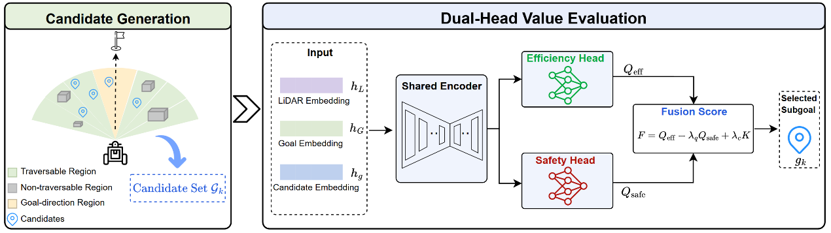
图3 候选子目标生成与双头价值评估示意图
如图3左侧所示，候选生成过程首先根据 LiDAR 测距将机器人前方局部感知区域划分为可通行区域、不可通行区域和目标方向区域。可通行区域表示当前局部观测下具有足够净空的方向，不可通行区域对应障碍物遮挡或距离过近的方向，而目标方向区域用于保留与全局目标一致的导航意图。该处理使高层动作空间从无约束连续空间转化为与当前局部环境结构一致的候选集合。
对于第 $j$ 个可通行角域 $Ω_{j}=\left[θ_{j}^{-}，θ_{j}^{+}\right]$，本文以该角域的中心方向作为候选，并根据该方向上的可通行距离确定候选子目标半径，得到候选点：
$$g_{k,j}={\left[\text{clip}\left(l_{j},r_{min},r_{max}\right),\frac{θ_{j}^{-}+θ_{j}^{+}}{2}\right]}^{⊤}$$
其中 $g_{k,j}$ 表示第 $k$ 次高层决策中的第 $j$ 个候选子目标，$l_{j}$ 表示沿该角域 $Ω_{j}$ 中心方向提取的LiDAR测距值，$\text{clip}\left(l_{j},r_{min},r_{max}\right)$ 表示将候选距离限制在允许的子目标半径范围内，$r_{min}$ 和 $r_{max}$分别表示最小和最大子目标距离。
仅依赖局部可通行结构可能导致机器人在动态障碍物附近过度绕行，甚至偏离全局目标方向。因此，本文始终保留一个面向全局目标方向的候选：
$$g_{k}^{goal}={\left[\text{clip}\left(d_{τ_{k}}^{g},r_{min},r_{max}\right), ϕ_{τ_{k}}^{g}\right]}^{⊤}$$
其中 $g_{k}^{goal}$ 表示面向全局目标方向的候选子目标，该候选保证高层规划器在局部避障的同时仍保持长程推进意图。
当候选数量超过预设预算 $M$ 时，本文按照目标方向一致性、局部净空和角度多样性进行筛选。目标方向一致性用于保留有利于全局推进的候选，局部净空用于降低候选附近的碰撞风险，角度多样性用于避免候选集中在单一方向。最终得到有限候选集合：
$$G_{k}=\left\{g_{k,1},…,g_{k,M}\right\}$$
该集合将原本连续且难以约束的高层动作空间转化为与当前局部几何一致的有限选择空间，使后续价值评估更聚焦于在可执行候选中如何权衡效率与安全，而不是在大量无效动作中进行探索。

3.3.4 双头价值评估与高层学习
在动态障碍环境中，一个子目标是否合适不能仅由几何可达性决定。某些候选可能能够快速接近目标，但会穿越拥挤或风险较高的区域；另一些候选虽然路径略长，却能保持更大的安全裕度。若使用单一价值函数评估候选子目标，效率收益和安全代价容易被混合到同一标量中，导致高层策略难以稳定地区分快速但危险和较慢但安全的选择。因此，本文设计效率和安全双头价值评估结构，如图3右侧所示。
对于每个候选子目标 $g$ ，网络首先对 LiDAR 观测、目标几何信息和候选子目标信息进行编码并融合，然后分别输出两个效率价值和安全代价：
$$Q_{H}\left(s_{k}^{H},g\right)=\left(Q_{\text{eff}}\left(s_{k}^{H},g\right), Q_{\text{safe}}\left(s_{k}^{H},g\right)\right)$$
其中 $s_{k}^{H}$表示第 $k$ 次高层决策时的状态，$Q_{\text{eff}}$ 估计该候选带来的长程推进收益，$Q_{\text{safe}}$ 估计该候选的累计安全代价。共享编码器保证两个分支基于相同的环境表征进行判断，而双头输出使效率和安全目标在高层评估中保持显式分离。
在候选选择阶段，本文将效率收益、安全代价和子目标连续性综合为高层评分：
$$F\left(s_{k}^{H},g\right)=Q_{\text{eff}}\left(s_{k}^{H},g\right)-λ_{q}Q_{\text{safe}}\left(s_{k}^{H},g\right)+λ_{c}K\left(g,g_{k-1}\right)$$
其中 $λ_{q}$ 控制安全代价在决策中的权重，$λ_{c}$ 控制相邻子目标之间的一致性约束，$K\left(g,g_{k-1}\right)$ 表示当前候选与上一子目标之间的平滑一致性，用于度量相邻两次高层决策在子目标空间中的连续程度。当当前候选在距离和方向上与上一子目标更接近时，$K\left(g,g_{k-1}\right)$ 取值更大；反之，该项减小。因此，该项能够在双头价值评估提供的效率和安全权衡基础上，进一步抑制由局部扰动引起的高层子目标频繁跳变，使低层控制器获得更稳定的局部导航意图。本文采用如下连续性函数：
$$K\left(g,g_{k-1}\right)=exp\left[-\frac{1}{2}\left({\left(\frac{r-r_{k-1}}{σ_{r}}\right)}^{2}+{\left(\frac{θ-θ_{k-1}}{σ_{θ}}\right)}^{2}\right)\right]$$
其中 $σ_{r}$ 和 $σ_{θ}$ 分别控制子目标距离差异和方向差异对连续性项的敏感程度。高层评分不仅反映了候选子目标的长程推进潜力和安全风险，还考虑了相邻高层决策之间的平滑性。
最终，高层策略从候选集合中选择评分最高的子目标：
$$g_{k}=\arg{\max_{g∈G_{k}}{F\left(s_{k}^{H},g\right)}}$$
当低层完成当前子目标区间或事件触发机制要求重新规划时，高层需要接受与其规划角色一致的区间级反馈。本文将高层反馈分别定义为效率回报和安全代价。对于第 $k$ 个子目标区间$[τ_{k},τ_{k+1})$，效率回报定义为
$$R_{k}^{\text{eff}}=α_{g}\left(d_{τ_{k}}^{g}-d_{τ_{k+1}}^{g}\right)-β_{T}T_{k}$$
其中 $d_{τ_{k}}^{g}-d_{τ_{k+1}}^{g}$ 表示该区间内全局目标距离的减少量，$T_{k}$ 为子目标持续步数。
安全代价定义为
$$C_{k}^{\text{safe}}=β_{\text{col}}I_{\text{col},k}+β_{ρ}\sum_{t=τ_{k}}^{τ_{k+1}-1}{ρ_{t}}+β_{\text{near}}N_{k}^{\text{near}}$$
其中，$I_{\text{col},k}$ 表示该区间内是否发生碰撞，$ρ_{t}$ 表示时刻 $t$ 的局部风险指标，$N_{k}^{\text{near}}$ 表示该区间内近障碍风险超过阈值的步数，$β_{\text{col}}$、$β_{ρ}$、$β_{\text{near}}$分别表示对应代价权重。
因此，高层经验样本表示为
$$\left(s_{k}^{H},g_{k},R_{k}^{\text{eff}},C_{k}^{\text{safe}},s_{k+1}^{H},d_{k}\right)$$
其中 $d_{k}∈\left\{0,1\right\}$ 表示该区间是否因回合结束而终止。对采样得到的经验，首先从下一状态对应的候选集合 $G_{k+1}$ 中贪心选择
$$g_{k+1}^{*}=\arg{\max_{g∈G_{k+1}}\left[Q_{\text{eff}}^{η}\left(s_{k+1}^{H},g\right)-λ_{q}Q_{\text{safe}}^{η}\left(s_{k+1}^{H},g\right)\right]},$$
其中 $η$ 表示用于动作选择的在线 critic。随后构造时序差分目标
$$y_{k}^{\text{eff}}=R_{k}^{\text{eff}}+γ^{H}\left(1-d_{k}\right)Q_{\text{eff}}^{\overline{η}}\left(s_{k+1}^{H},g_{k+1}^{*}\right),$$
$$y_{k}^{\text{safe}}=C_{k}^{\text{safe}}+γ^{H}\left(1-d_{k}\right)Q_{\text{safe}}^{\overline{η}}\left(s_{k+1}^{H},g_{k+1}^{*}\right),$$
其中 $\overline{η}$ 表示目标 critic。高层损失函数为
$$L_{H}=E\left[{\left(Q_{\text{eff}}-y_{k}^{\text{eff}}\right)}^{2}+λ_{s}{\left(Q_{\text{safe}}-y_{k}^{\text{safe}}\right)}^{2}\right].$$
其中 $λ_{s}$ 用于调节安全分支在训练中的贡献，目标网络通过指数滑动平均方式进行更新。通过上述设计，高层价值学习与其规划职责保持一致：效率头学习该子目标是否有助于推进任务，安全头学习该子目标是否带来风险负担，最终由融合评分完成事件触发后的子目标选择。

3.4 低层目标条件连续控制器

3.4.1 低层状态与动作表示
低层控制器负责在当前子目标约束下输出连续速度命令。与高层不同，低层在每个控制时刻执行，因此需要具备更强的实时局部避障能力。低层状态定义为
$$s_{t}^{L}=\left[{\overline{l}}_{t},{\overline{d}}_{t}^{sg},{\overline{θ}}_{t}^{sg},u_{t-1}\right],$$
其中 ${\overline{l}}_{t}$ 表示归一化后的 LiDAR 扫描, ${\overline{d}}_{t}^{sg}$ 和 ${\overline{θ}}_{t}^{sg}$ 分别表示归一化后的子目标距离和方位角，$u_{t-1}∈{\left[-1,1\right]}^{2}$ 为上一时刻的策略输出。引入上一动作有助于补充短时运动上下文，并改善连续控制的平滑性。
在网络结构上，低层目标条件连续控制器并非直接将原始局部观测用于动作输出，而是采用了CNN特征提取模块从局部观测中提取空间特征，所得特征再与子目标方位和历史动作信息融合，为后续连续动作决策提供更紧凑、更有效的状态表示。
低层策略采用确定性目标条件策略输出：
$$u_{t}=π_{L}\left(s_{t}^{L};θ_{L}\right)∈{\left[-1,1\right]}^{2}.$$
其中 $π_{L}$ 表示低层动作网络，$θ_{L}$ 表示其参数，该动作随后被映射为机器人可执行速度命令：
$$v_{t}=\frac{u_{t}^{v}+1}{2}v_{max}，ω_{t}=u_{t}^{ω}ω_{max}$$
其中 $v_{max}$ 和 $ω_{max}$ 分别表示仿真环境中的最大线速度和角速度。因此，在两个相邻高层事件之间，低层求解的是一个短时域、子目标条件的连续运动控制问题。

3.4.2 奖励函数
为引导低层控制器在当前子目标条件下学习兼顾推进效率与局部安全性的连续控制策略，本文将低层步奖励定义为进展项、安全塑形项与终止项之和，即
$$r_{t}^{L}=r_{t}^{\text{prog}}+r_{t}^{\text{safe}}+r_{t}^{\text{term}}$$
其中 $r_{t}^{L}$ 表示时刻 $t$ 的即时奖励。该奖励函数围绕短时域子目标跟踪任务构造：进展项用于刻画机器人相对于当前子目标的逼近程度，安全塑形项用于抑制局部净空不足时的高风险运动，终止项则对达到全局目标、碰撞和超时等关键事件提供稀疏反馈。
进展项定义为
$$r_{t}^{\text{prog}}=w_{p}\left(d_{t-1}^{sg}-d_{t}^{sg}\right)-η_{step}$$
其中 $d_{t}^{sg}$ 为机器人到当前子目标的距离，$w_{p}$ 为进展奖励权重，$η_{\text{step}}$ 为小幅步惩罚。
为增强局部避障能力，本文进一步引入基于局部净空量的安全塑形项
$$r_{t}^{\text{saf}}=\left\{\begin{aligned}0，{ d}_{t}^{obs}≥d^{clr} \\ -k_{1}-k_{2}\frac{d^{clr}-d_{t}^{obs}}{d^{clr}-d^{col}}， \\ -1，d_{t}^{obs}≥d^{clr}\end{aligned}\right.d^{col}≤d_{t}^{obs}＜d^{clr}$$
其中 $d_{t}^{obs}$ 表示时刻 $t$ 机器人与周围障碍物之间的局部净空统计量，该统计量由 LiDAR 扫描的较低分位数提取，用于减弱异常值影响，$d^{col}$ 为碰撞距离阈值，$d^{clr}$ 为净空阈值，$k_{1}$ 和 $k_{2}$ 表示安全惩罚系数。该项在局部净空充足时不施加惩罚，在接近障碍物时连续增强惩罚强度，从而促使机器人在跟踪子目标的同时保持必要的安全裕度。
终止项用于对关键导航结果提供稀疏监督
$$r_{t}^{\text{term}}=\left\{\begin{aligned}R_{g}，若到达全局目标 \\ -R_{c}，若发生碰撞 \\ -R_{o}，若超时\end{aligned}\right.$$
其中 $R_{g}$ 表示到达全局目标时的终止奖励，$R_{c}$ 与 $R_{o}$分别表示碰撞惩罚和超时惩罚。子目标完成主要由高层区间终止机制处理，因此低层奖励不依赖额外的子目标终止奖励，这样可以使低层控制器始终聚焦于短时域跟踪与局部避障。

3.4.3 TD3优化
低层控制器采用双延迟深度确定性策略梯度（Twin Delayed Deep Deterministic Policy Gradient，TD3）进行训练。为抑制过估计，使用两个 critic 网络 $Q_{ϕ_{1}}$ 与 $Q_{ϕ_{2}}$。对于采样得到的经验 $\left(s_{t}^{L},u_{t},r_{t}^{L},s_{t+1}^{L},d_{t}\right)$，采用目标策略平滑：
$${\overline{u}}_{t+1}=\text{clip}\left(π_{L}\left(s_{t+1}^{L}\right)+ϵ,-1,1\right),ϵ∼N\left(0,σ^{2}\right)$$
其中 $ϵ$ 表示平滑噪声，$\text{clip}\left(·\right)$ 表示投影到归一化动作空间边界内。TD目标为
$$y_{t}=r_{t}^{L}+γ^{L}\left(1-d_{t}\right)\min_{i=1,2}{Q_{{\overline{ϕ}}_{i}}\left(s_{t+1}^{L},{\overline{u}}_{t+1}\right)},$$
其中 $γ^{L}$ 为低层折扣因子，$Q_{{\overline{ϕ}}_{i}}$ 表示第 $i$ 个目标critic网络，取两个critic 中较小的估计值用于降低过估计风险。critic损失函数为
$$L_{Q}=\sum_{i=1}^{2}{E\left[{\left(Q_{ϕ_{i}}\left(s_{t}^{L},u_{t}\right)-y_{t}\right)}^{2}\right]}.$$
其中 $Q_{ϕ_{i}}$ 表示第 $i$ 个critic网络，$ϕ_{i}$ 表示其参数。Actor以较低频率更新，通过最大化critic对当前策略动作的估计值来优化。其梯度形式遵循确定性策略梯度：
$$∇_{θ_{L}}J≈E\left[{∇_{u}Q_{ϕ_{1}}\left(s^{L},u\right)|}_{u=π_{L}\left(s^{L}\right)}∇_{θ_{L}}π_{L}\left(s^{L}\right)\right].$$
其中 $J$ 表示低层策略目标函数，$θ_{L}$ 表示actor参数，$Q_{ϕ_{1}}$ 表示用于actor更新的critic。所有目标网络均通过指数滑动平均方式进行更新，以提高训练过程的稳定性。

3.5 跨层信息传递与经验构建
本文提出的框架采用端到端训练，高层和低层围绕子目标及其执行结果进行交互。当事件触发重规划时，高层根据当前高层状态选择子目标 $g_{k}$ 并将其传递给低层，作为当前阶段的局部导航意图；低层在每个控制时刻结合当前观测与该子目标输出动作并执行速度命令。在子目标持续有效期间，高层维护与该次决策对应的上下文，记录起始状态、执行过程中累积的进展与安全统计，以及周期结束时的全局目标距离。当新的触发事件出现或回合终止时，当前子目标执行结束，这些信息被整理为高层决策所需的反馈并触发下一次子目标选择。因此，自上而下传递的是局部子目标，自下而上传递的是在一个高层决策周期内聚合的执行结果，前者约束低层控制方向，后者反映该子目标的整体执行效果。
与上述信息流相对应，经验回放按两层职责分别构建。低层在每个控制时刻将经验 $\left(s_{t}^{L},u_{t},r_{t}^{L},s_{t+1}^{L},d_{t}\right)$ 存入低层经验池；高层仅在当前子目标执行结束时生成经验 $\left(s_{k}^{H},g_{k},R_{k}^{\text{eff}},C_{k}^{\text{safe}},s_{k+1}^{H},d_{k}\right)$。高层更新对应一次完整的子目标执行结果，低层更新对应连续控制过程中的逐步交互，经验构建方式与层间信息传递保持一致，因此事件触发子目标规划与目标条件连续控制能够在同一训练框架内协同优化。

Experiments And Results

4.1 Experimental Setup and Training
为评估本文所提出事件触发分层导航框架在动态无图导航任务中的有效性，本文从以下三个方面展开实验：通过消融实验分析事件触发重规划、双头价值评估和分层结构对导航性能影响；与传统规划方法、深度强化学习方法和分层强化学习方法进行比较，评估本文方法在动态人群环境中的安全性与执行效率；在训练阶段未使用的地图和高行人密度下进行测试，评估本文方法的跨场景适应能力。
本文实验基于开源轻量级机器人仿真平台 IR-SIM 搭建，该平台用于构建训练与测试场景、配置差速移动机器人及动态障碍物，并支持导航任务中的环境交互仿真。训练环境如图4中地图A所示。机器人通过预先设定的起点向目标点移动，以保证导航任务有效。动态障碍物由基于RVO算法的移动智能体建模，每个动态障碍物被表示为半径0.3m的圆形移动体。机器人使用局部LiDAR观测和目标相对几何信息进行决策，训练阶段共进行4200个回合(Episode)。图5记录了本文框架在训练中的奖励回合曲线，在训练初期，智能体由于缺乏有效策略，频繁发生碰撞或超时，导致累计奖励处于较低水平。随着训练进行，智能体已初步掌握基本的避障能力，从而有效降低碰撞惩罚。随后智能体进一步学习到目标导向的导航策略，能够在保证安全的前提下更高效地到达目标位置。最终奖励值趋于稳定，表明策略已基本收敛。
为评估各方法在导航任务中的表现，本文采用四个指标进行定量评估：成功率（Success Rate, SR）、碰撞率（Collision Rate, CR）、超时率（Timeout Rate, TR）和成功回合平均步数（Steps to Goal, STG）。其中，SR表示在规定步数内到达目标的测试回合比例；CR表示因碰撞终止的回合比例；TR表示因超过最大步数限制而终止的回合比例；STG仅在成功回合上统计，用于衡量完成任务所需的执行步数，作为效率指标。每种方法在相同测试条件下进行2次独立重复实验，每次实验均包含600个随机导航任务，最终对实验结果取平均值。
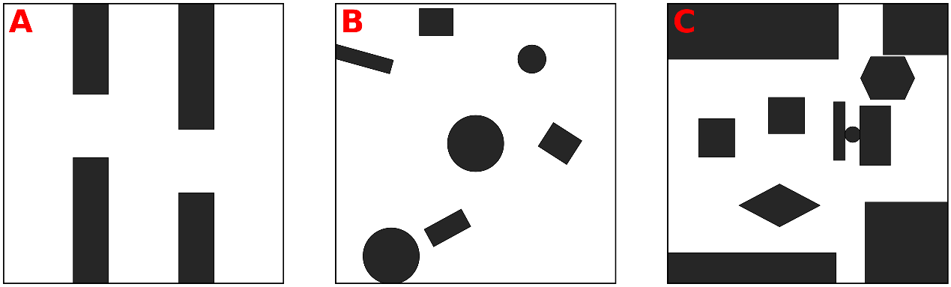
图4 训练和测试地图
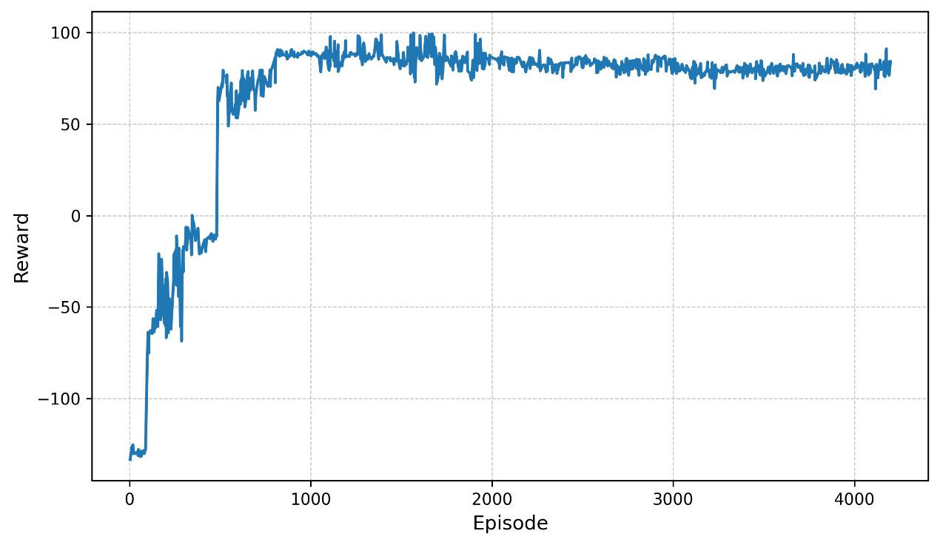
图5 奖励回合曲线

4.2 Ablation Study
为分析事件触发重规划、双头价值评估以及分层决策结构对整体性能的影响，本文在地图B上设计了消融实验，测试场景包含12名动态障碍物。具体设置如下：固定间隔触发（Fixed-Interval Replanning,FIR），将本文的事件触发子目标重规划机制替换为固定频率重规划，即每K个低层控制步更新一次高层子目标。本文分别测试了K=10、20和30三种设置，其中K=10在该组实验中表现最好，因此本组实验采用FIR-10作为对照；单头价值评估（Single-Head Value Evaluation,SHV），将效率—安全双头价值网络替换为单一价值网络，以检验显式区分效率收益与安全代价是否有助于高层子目标选择；CNN-TD3，去除高层子目标规划与分层结构，仅保留端到端的低层连续控制策略。该设置用于评估分层决策机制在长距离动态导航任务中的作用。
实验结果如表Ⅰ所示。与FIR-10相比，本文方法的成功率由90.67%提高至96.00%，碰撞率由8.00%降低至1.67%，说明固定频率重规划在动态环境中难以及时响应局部风险的快速积累。虽然FIR-10的STG为149.35，低于本文方法的163.47，但本文方法以约14.12步的成功回合平均步数增加为代价取得了更高的成功率和更低的碰撞率，表明事件触发重规划在本文动态场景中能体现出更稳健的安全和效率权衡。SHV的结果表明，在高层候选子目标评估中，将效率收益与安全代价分别建模，有助于避免单一价值对“更快但风险更高”和“略慢但更安全”两类选择的混合表达，从而改善子目标选择质量。与CNN-TD3相比，本文方法在四项指标上均取得更优结果，说明在长距离动态导航任务中，仅依赖单层端到端连续控制策略难以同时处理长程推进和局部避障。本文方法通过高层生成局部子目标、低层执行连续控制，实现了任务分解；而CNN-TD3缺少这种结构化分工，因此更容易在复杂动态交互中出现推进效率下降和局部决策不稳定的问题。
综合表Ⅰ，本文提出的事件触发机制主要提升了复杂动态环境下的安全性与鲁棒性；双头价值评估改善了高层子目标选择的质量；分层结构则为长距离动态导航提供了有效的任务分解。
表Ⅰ 消融实验结果
Methods | SR↑ | CR↓ | TR↓ | STG↓
FIR-10 | 90.67% | 8.00% | 1.33% | 149.35
SHV | 91.83% | 2.83% | 5.33% | 208.15
CNN-TD3 | 91.17% | 4.17% | 4.67% | 194.07
Our | 96.00% | 1.67% | 2.33% | 163.47

4.3 Comparative Experiments
本节将本文方法与多类方法进行对比，以评估其在动态障碍物环境中的综合导航能力。对比方法包括EN-PPO[30]、SAC[31]、TD3[32]、HIRO[28]和ORCA[4]。所有方法均在地图B上进行，测试场景包含12名动态障碍物。
实验结果如表Ⅱ所示，本文方法在SR、CR和STG三个关键指标上整体表现均衡。与EN-PPO相比，本文方法的成功率由94.83%提升至96.00%，碰撞率由3.50%降至1.67%，但成功回合的平均步数由157.56增加至163.47。与SAC和TD3相比，本文方法优势较为明显，这两种方法均采用单层端到端连续控制策略，在长距离动态导航中需要同时承担目标推进、局部避障和风险响应，容易在复杂场景中出现推进不足或不稳定避障。HIRO的结果表明，仅引入层级结构且高层更新仍主要依赖固定频率或常规策略切换难以及时应对局部风险的快速变化。ORCA作为传统反应式规划方法，具有实现简单和反应式避障的优势，但在本文的长距离动态目标导航任务中，其局部交互规则难以充分处理目标推进与动态障碍物绕行之间的权衡。
综上，本文提出的事件触发分层框架在动态障碍物环境中能够在保持较高任务完成率的同时降低碰撞与超时率。
表Ⅱ 对比实验结果
Methods | SR↑ | CR↓ | TR↓ | STG↓
EN-PPO | 94.83% | 3.50% | 1.67% | 157.56
SAC | 92.00% | 3.83% | 4.17% | 171.35
TD3 | 89.33% | 3.67% | 7.00% | 213.53
HIRO | 92.33% | 2.67% | 5.00% | 222.27
ORCA | 84.00% | 12.83% | 3.17% | 197.78
Our | 96.00% | 1.67% | 2.33% | 163.47

4.4 Generalization Assessment
为进一步评估本文方法的跨场景泛化能力，本文选择了对比实验中表现较好的三种方法EN-PPO、HIRO以及SAC在地图C上进行泛化测试，并设置了8个动态障碍物和16个动态障碍物的两种拥挤度条件。
实验结果如表Ⅲ所示，图6进一步展示了拥挤度增加后主要指标的变化趋势。当动态障碍物数量由8增加到16时，本文方法的成功率有所下降，从89.67%降至77.83%，优于EN-PPO方法（从87.33%降至73.67%）、HIRO方法（84.83%降至68.33%）和SAC方法（从83.00%降至65.83%），表明本文方法在未见地图中面对更高动态障碍密度时，任务完成能力更稳定。从碰撞率和超时率的变化趋势可以表明本文提出的事件触发子目标重规划能够在局部风险上升时及时调整导航意图，以减缓安全性能的退化，但本文方法在成功回合的平均步数上较EN-PPO和SAC方法更多。
表Ⅲ 泛化实验结果
Object | SR↑ | CR↓ | TR↓ | STG↓ | SR↑ | CR↓ | TR↓ | STG↓
Peds | 8 peds |  |  |  | 16 peds
EN-PPO | 87.33% | 5.33% | 7.33% | 173.65 | 73.67% | 11.00% | 15.33% | 171.97
HIRO | 84.83% | 6.17% | 9.00% | 223.59 | 68.33% | 14.00% | 17.67% | 221.36
SAC | 83.00% | 8.67% | 8.33% | 164.94 | 65.83% | 20.50% | 13.67% | 169.36
Our | 89.67% | 2.33% | 8.00% | 181.25 | 77.83% | 7.83% | 14.33% | 177.69

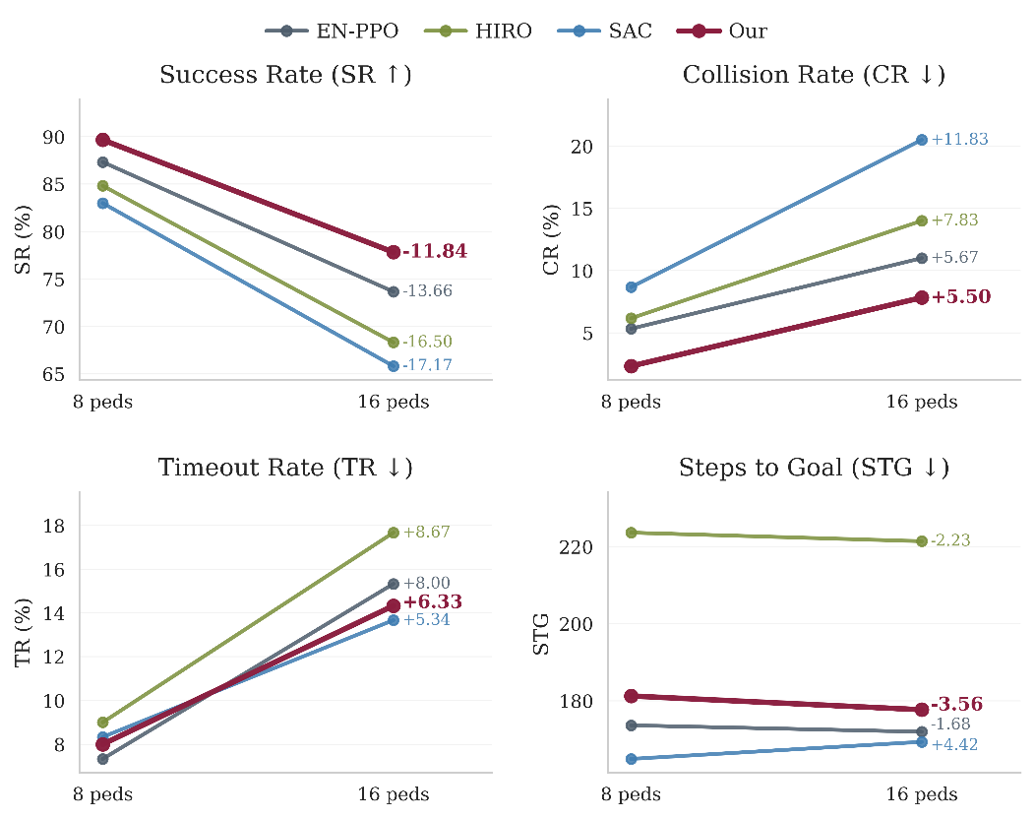
图6 不同方法在拥挤度增加条件下的泛化性能比较

Conclusions
本文提出了一种面向未知动态环境无图导航的事件触发分层强化学习框架，将导航任务组织为高层子目标规划与低层目标条件连续控制协同完成的分层决策过程。通过融合风险感知与停滞检测的事件触发机制、基于局部 LiDAR 几何的候选子目标生成以及效率和安全双头价值评估，高层能够在局部风险上升或导航进展受阻时自适应更新子目标，低层则在当前子目标约束下执行连续控制。实验结果表明，本文方法在两个未见地图和高动态障碍密度中的对比测试中均取得了最高成功率并维持了较低碰撞率，说明该框架在未知动态环境中能够较好地兼顾任务完成能力与导航安全性，并具有良好的泛化能力。未来我们将进一步面向真实机器人部署以及复杂人群交互，并优化计算效率，以提升动态无图导航框架在实际系统中的鲁棒性与可部署性。

参考文献
- Zhu Y, Wan Hasan W Z, Harun Ramli H R, et al. Deep reinforcement learning of mobile robot navigation in dynamic environment: A review[J]. Sensors, 2025, 25(11): 3394.
- Punyamoorty V, Jutras-Dubé P, Zhang R, et al. Dynamic obstacle avoidance through uncertainty-based adaptive planning with diffusion[C]//2025 IEEE/RSJ International Conference on Intelligent Robots and Systems (IROS). IEEE, 2025: 21368-21373.
- Fox D, Burgard W, Thrun S. The dynamic window approach to collision avoidance[J]. IEEE robotics & automation magazine, 2002, 4(1): 23-33.
- Van den Berg J, Lin M, Manocha D. Reciprocal velocity obstacles for real-time multi-agent navigation[C]//2008 IEEE international conference on robotics and automation. Ieee, 2008: 1928-1935.
- Van Den Berg J, Guy S J, Lin M, et al. Reciprocal n-body collision avoidance[C]//Robotics research: the 14th international symposium ISRR. Berlin, Heidelberg: Springer Berlin Heidelberg, 2011: 3-19.
- Helbing D, Molnar P. Social force model for pedestrian dynamics[J]. Physical review E, 1995, 51(5): 4282.
- Liu Y, Wang C, Zhao C, et al. A soft actor-critic deep reinforcement-learning-based robot navigation method using lidar[J]. Remote Sensing, 2024, 16(12): 2072.
- Samsani S S, Mutahira H, Muhammad M S. Memory-based crowd-aware robot navigation using deep reinforcement learning[J]. Complex & Intelligent Systems, 2023, 9(2): 2147-2158.
- Li W, Hong R, Shen J, et al. Transformer memory for interactive visual navigation in cluttered environments[J]. IEEE Robotics and Automation Letters, 2023, 8(3): 1731-1738.
- Sun C, Wu X, Wang Y, et al. Attention-based value classification reinforcement learning for collision-free robot navigation[J]. IEEE Transactions on Intelligent Vehicles, 2024.
- Cheng C L, Hsu C C, Saeedvand S, et al. Multi-objective crowd-aware robot navigation system using deep reinforcement learning[J]. Applied Soft Computing, 2024, 151: 111154.
- Xue B, Gao M, Wang C, et al. Crowd-aware socially compliant robot navigation via deep reinforcement learning[J]. International Journal of Social Robotics, 2024, 16(1): 197-209.
- Sutton R S, Precup D, Singh S. Between MDPs and semi-MDPs: A framework for temporal abstraction in reinforcement learning[J]. Artificial intelligence, 1999, 112(1-2): 181-211.
- Gao J, Pang X, Liu Q, et al. Hierarchical reinforcement learning for safe mapless navigation with congestion estimation[C]//2025 IEEE International Conference on Robotics and Automation (ICRA). IEEE, 2025: 8849-8855.
- Jing X H, Xiong X, Li F H, et al. A two-stage reinforcement learning approach for robot navigation in long-range indoor dense crowd environments[C]//2024 IEEE/RSJ International Conference on Intelligent Robots and Systems (IROS). IEEE, 2024: 5489-5496.
- Sun H, Zhang C, Hu C, et al. Event-triggered reconfigurable reinforcement learning motion-planning approach for mobile robot in unknown dynamic environments[J]. Engineering Applications of Artificial Intelligence, 2023, 123: 106197.
- Chen C, Song B, Fu Q, et al. Event-triggered hierarchical planner for autonomous navigation in unknown environment[J]. Drones, 2023, 7(12): 690.
- Hart P E, Nilsson N J, Raphael B. A formal basis for the heuristic determination of minimum cost paths[J]. IEEE transactions on Systems Science and Cybernetics, 1968, 4(2): 100-107.
- Kavraki L E, Svestka P, Latombe J C, et al. Probabilistic roadmaps for path planning in high-dimensional configuration spaces[J]. IEEE transactions on Robotics and Automation, 2002, 12(4): 566-580.
- LaValle S. Rapidly-exploring random trees: A new tool for path planning[J]. Research Report 9811, 1998.
- Karaman S, Frazzoli E. Sampling-based algorithms for optimal motion planning[J]. The international journal of robotics research, 2011, 30(7): 846-894.
- Rösmann C, Feiten W, Wösch T, et al. Trajectory modification considering dynamic constraints of autonomous robots[C]//ROBOTIK 2012; 7th German Conference on Robotics. VDE, 2012: 1-6.
- Schulman J, Duan Y, Ho J, et al. Motion planning with sequential convex optimization and convex collision checking[J]. The International Journal of Robotics Research, 2014, 33(9): 1251-1270.
- Montero E E, Mutahira H, Pico N, et al. Dynamic warning zone and a short-distance goal for autonomous robot navigation using deep reinforcement learning[J]. Complex & Intelligent Systems, 2024, 10(1): 1149-1166.
- Veerapaneni R, Saleem M S, Likhachev M. Learning local heuristics for search-based navigation planning[C]//Proceedings of the International Conference on Automated Planning and Scheduling. 2023, 33: 634-638.
- Li G, Han R, Wang S, et al. Edge accelerated robot navigation with collaborative motion planning[J]. IEEE/ASME Transactions on Mechatronics, 2024, 30(2): 1166-1178.
- Zhao L, Li H, Padır T, et al. $\mathrm {E}(2) $-Equivariant Graph Planning for Navigation[J]. IEEE Robotics and Automation Letters, 2024, 9(4): 3371-3378.
- Le H, Saeedvand S, Hsu C C. A comprehensive review of mobile robot navigation using deep reinforcement learning algorithms in crowded environments[J]. Journal of Intelligent & Robotic Systems, 2024, 110(4): 158.
- Zhu W, Hayashibe M. Learn to navigate in dynamic environments with normalized LiDAR scans[C]//2024 IEEE International Conference on Robotics and Automation (ICRA). IEEE, 2024: 7568-7575.
- Cai M, Aasi E, Belta C, et al. Overcoming exploration: Deep reinforcement learning for continuous control in cluttered environments from temporal logic specifications[J]. IEEE Robotics and Automation Letters, 2023, 8(4): 2158-2165.
- Yang B, Yuan M, Zhang C, et al. Spiking reinforcement learning with memory ability for mapless navigation[C]//2023 IEEE/RSJ International Conference on Intelligent Robots and Systems (IROS). IEEE, 2023: 1-8.
- Gao Y, Lin F, Cai B, et al. Mapless navigation via Hierarchical Reinforcement Learning with memory-decaying novelty[J]. Robotics and Autonomous Systems, 2024, 182: 104815.
- Yu W, Peng J, Qiu Q, et al. Pathrl: An end-to-end path generation method for collision avoidance via deep reinforcement learning[C]//2024 IEEE International Conference on Robotics and Automation (ICRA). IEEE, 2024: 9278-9284.
- Zhou Z, Ren J, Zeng Z, et al. A safe reinforcement learning approach for autonomous navigation of mobile robots in dynamic environments[J]. CAAI Transactions on Intelligence Technology, 2023.
- Cai B, Wei C, Ji Z. Deep reinforcement learning with multiple unrelated rewards for agv mapless navigation[J]. IEEE Transactions on Automation Science and Engineering, 2024, 22: 4323-4340.
- Zhu W, Hayashibe M. Autonomous navigation system in pedestrian scenarios using a dreamer-based motion planner[J]. IEEE Robotics and Automation Letters, 2023, 8(6): 3836-3843.
- Nachum O, Gu S S, Lee H, et al. Data-efficient hierarchical reinforcement learning[J]. Advances in neural information processing systems, 2018, 31.
- Chen W, Xue Y. Hierarchical UAV autonomous navigation algorithm based on event-triggered deep reinforcement learning[J]. IEEE Transactions on Vehicular Technology, 2025.
- Taheri H, Hosseini S R, Nekoui M A. Deep reinforcement learning with enhanced ppo for safe mobile robot navigation[J]. arXiv preprint arXiv:2405.16266, 2024.
- Haarnoja T, Zhou A, Abbeel P, et al. Soft actor-critic: Off-policy maximum entropy deep reinforcement learning with a stochastic actor[C]//International conference on machine learning. Pmlr, 2018: 1861-1870.
- Fujimoto S, Hoof H, Meger D. Addressing function approximation error in actor-critic methods[C]//International conference on machine learning. PMLR, 2018: 1587-1596.

